1、检测电路：检测“1”的个数
给定串行输入的任意16bit数据，请设计一种检测电路，其输出结果为该16bit数据中含有“1”的个数。例如：输入0000_0000_0000_1000，输出结果为1；输入1000_0000_0000_1000，输出结果为2。（波形图如图所示）
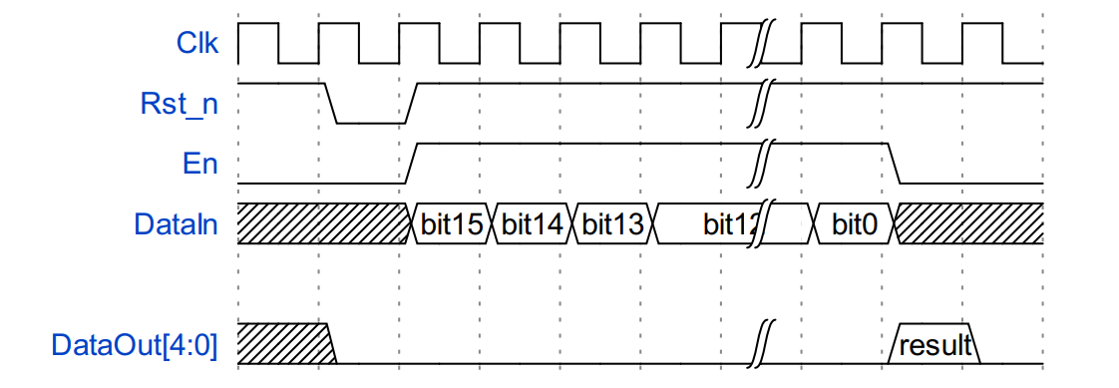
设计思路：用一个计数器和一位寄存器来设计，先初始化，然后在En有效期间，让串行数据从高到低进入寄存器暂存。此时计数器进行判断，如果数据为1，则计数器加1，否则保持。En无效以后则计数器清零。代码如下：

module NumberOfOne(
input Clk, Rst_n, En, DataIn,
output reg [4:0] DataOut
);
reg [4:0] cnt;
reg temp;
always @(posedge Clk or negedge Rst_n)
begin
if(!Rst_n)
begin
temp <= 0;
DataOut <= 0;
end
else if (!En)
begin
temp <= 0;
DataOut <= cnt;
end
else
begin
temp <= DataIn;
DataOut <= 0;
end
end
always @(posedge Clk or negedge Rst_n)
begin
if(!Rst_n)
begin
cnt <= 0;
end
else if (!En)
begin
cnt <= 0;
end
else if (temp == 1)
begin
cnt <= cnt + 1;
end
else
begin
cnt <= cnt;
end
end
endmodule

2、检测电路：检测前导“0”个数
给定一个 16bit 并行输入的任意16bit数据，请设计一种检测电路，其输出结果为该16bit数据的前导零个数，即检测最高 bit 位的“1”的前面（更高比特位）有几个零。比如：输入 0100_0000_0000_1000，输出结果为 1；输入 0001_0000_0000_1000，输出结果为 3。注意：不需要实时输出已进入数据的检测结果。 要求： 1个周期输出检测结果，参考时序图。
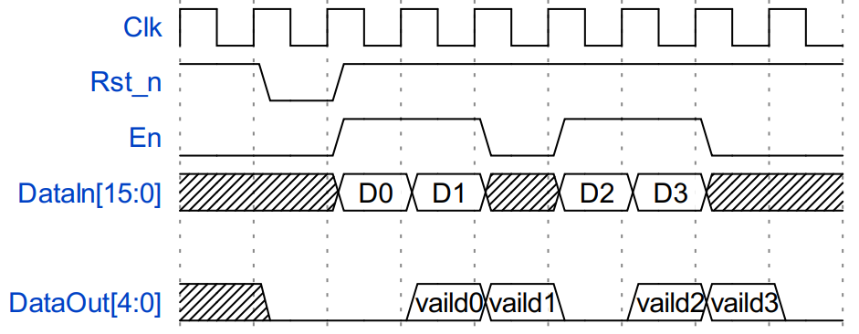
设计思路：用一个4位位置寄存器，记录“1”所在的位置（从高位到低位），即为0的个数；然后用二分思路，将16位数据分为高8位和低8位分别存入两个8位寄存器，先判断高位是否不等于0，如果不等于0，则位置寄存器最高位为0，再将高8位分成高4位和低4位分别存入两个4位寄存器，如果等于0，则将低8位分开存入两个4位寄存器，位置寄存器最高位为1；同理，依次可以判断出位置寄存器后面三位的位置。代码如下：

module NumberOfPrefixZero(
input Clk, Rst_n, En,
input [15:0] DataIn,
output reg [4:0] DataOut
);
reg [4:0] pos,temp;
reg [7:0] sel8;
reg [3:0] sel4;
reg [1:0] sel2;
//控制输出
always @(posedge Clk or negedge Rst_n)
begin
if(!Rst_n)
begin
temp <= 0;
DataOut<= temp;
end
else if(!En)
begin
temp <= 0;
DataOut <= temp;
end
else
begin
temp <= pos;
DataOut <= temp;
end
end
//二分判断
always @(*)
begin
if (DataIn == 0)
pos <= 5'b10000;
else if(DataIn[15:8] == 0)
begin
sel8 <= DataIn[7:0];
pos[4] <= 0;
pos[3] <= 1;
end
else
begin
sel8 <= DataIn[15:8];
pos[4] <= 0;
pos[3] <= 0;
end
end
always @(*)
begin
if(sel8[7:4] == 0)
begin
sel4 <= sel8[3:0];
pos[2] <= 1;
end
else
begin
sel4 <= sel8[7:4];
pos[2] <= 0;
end
end
always @(*)
begin
if(sel4[3:2] == 0)
begin
sel2 <= sel8[1:0];
pos[1] <= 1;
end
else
begin
sel2 <= sel8[3:2];
pos[1] <= 0;
end
end
always @(*)
begin
if(sel2[1] == 0)
begin
pos[0] <= 1;
end
else
begin
pos[0] <= 0;
end
end
endmodule

3、分频电路：偶数分频、奇数分频、小数分频（任意整数倍分频）
设计思路：
（1）偶数分频：偶数分频实现简单，添加一个计数器，用计数器在上升沿或者下降沿计数，当计数器的值等于分频系数的一半或者等于分频系数时，信号翻转（例如如果要实现4分频电路，我们使用一个4进制计数器，每次计数到1（2’b10）时输出的时钟信号翻转一次，每次计数到3（2’b11）时再翻转一次）。一直循环计数。
（2）奇数分频：原理与偶数分频器一样，当计数器的值等于分频系数的一半或者等于分频系数时，时钟信号翻转（此方法适用于非50%占空比的时钟）。但如果想要实现占空比50%的时钟波形，采用错位“异或法”，需要通过中间的临时波形（分时钟上升沿和时钟下降沿触发的波形），再对这些临时信号做一些逻辑操作。
（3）小数分频：小数分频的操作十分困难，因为计数器无法表示小数，这样很难，面试也不太可能会问。
题目：设计一个3分频电路，占空比50%。
设计思路：同上描述，先设计一个3进制计数器cnt，再添加两个临时信号clk1和clk2（clk1是上升沿触发，clk2是下降沿触发），clk1在cnt=0时翻转（时钟上升沿），clk2在cnt=2时翻转（时钟下降沿），再对clk1和clk2做异或运算，可以得到一个三分频电路。代码如下：
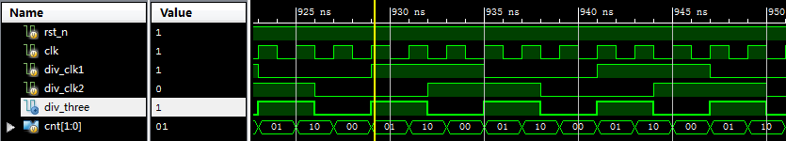

module three_div(
input clk,
input rst_n,
output div_three
);
reg [1:0] cnt;
reg div_clk1;
reg div_clk2;
always @(posedge clk or negedge rst_n)begin
if(rst_n == 1'b0)begin
cnt <= 0;
end
else if(cnt == 2)
cnt <= 0;
else begin
cnt <= cnt + 1;
end
end
always @(posedge clk or negedge rst_n)begin
if(rst_n == 1'b0)begin
div_clk1 <= 0;
end
else if(cnt == 0)begin
div_clk1 <= ~div_clk1;
end
else
div_clk1 <= div_clk1;
end
always @(negedge clk or negedge rst_n)begin
if(rst_n == 1'b0)begin
div_clk2 <= 0;
end
else if(cnt == 2)begin
div_clk2 <= ~div_clk2;
end
else
div_clk2 <= div_clk2;
end
assign div_three = div_clk2 ^ div_clk1;
endmodule

4、序列发生器
以clk为信号，产生一串二进制序列
设计思路：产生的序列需要的最少触发器的个数是至少需要log2(序列长度)个。设计思路一共有三种，第一种是状态机实现；第二种是移位寄存器实现；第三种是计数器+组合逻辑实现。
（1）状态机实现：实现方式非常简单，有多少个序列就写多少个状态，然后依次按状态输出相应的序列；
（2）移位寄存器实现：序列的问题通常可以用移位寄存器去解决，实现方法也非常简单，需要在初始化的时候将移位寄存器值初始化为目标序列，或者有一个输入序列的接口，那就可以在初始化时将序列填入移位寄存器中。寄存器所需的个数就是序列的长度
（3）计数器+组合逻辑实现：比较难实现，需要画真值表来确定逻辑关系

5、Verilog实现串行CRC-8，G(D)=D8+D2+D+1 (乐鑫)
（1）CRC（cyclic Redundancy Check，循环冗余校验）是数据传输中常用的一种差错控制编码方式，针对要发送的数据帧，使用一些特定的多项式可以计算出CRC校验结果，CRC校验结果和原始数据一起传输到接收端。
设计思路：基于一个8位移位寄存器，在此基础上通过选择性异或操作，将数据进行移位操作。此题给出了电路图：可以根据电路写Verilog
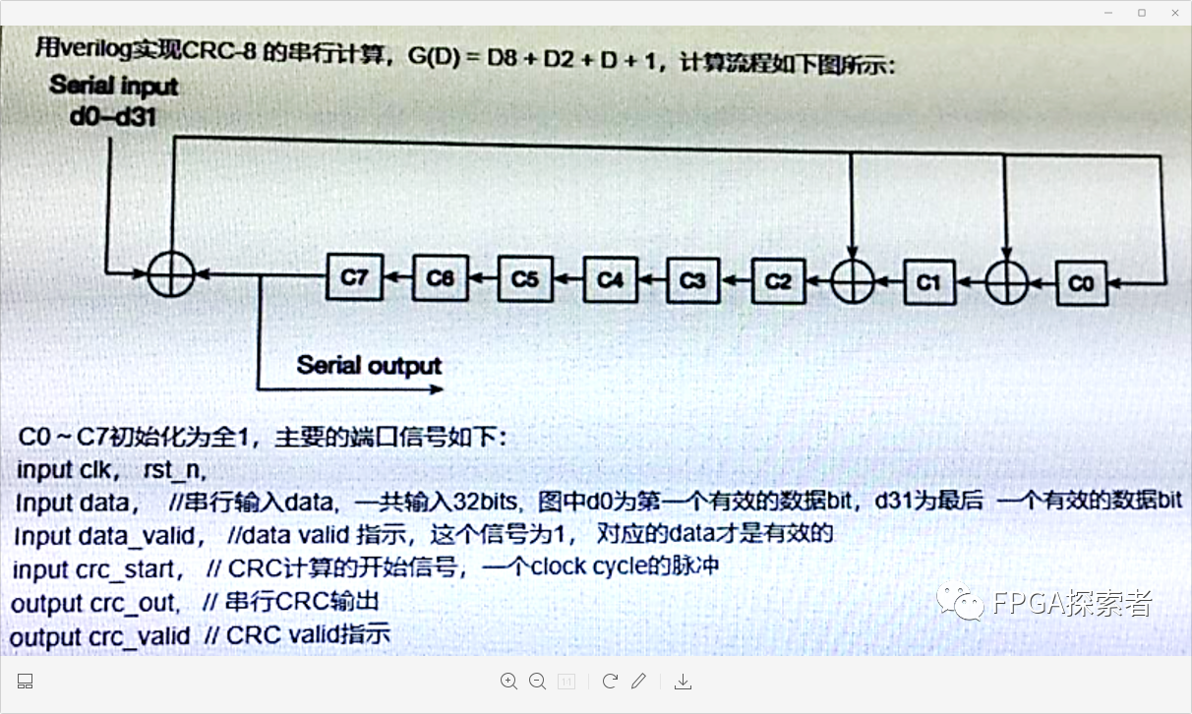
`timescale 1ns / 1ps
module crc_test(
input clk ,
input rst_n ,
input data ,
input data_valid ,
input crc_start ,
output wire crc_out ,
output reg crc_valid
);

reg [ 7:0] shift_reg ;
reg [ 4:0] cnt ;
reg [ 2:0] cnt_out ;
reg flag ;

assign crc_out = shift_reg[7-cnt_out];//从高位开始输出
always @(posedge clk or negedge rst_n)
if(rst_n == 1'b0)
shift_reg <= 8'hff;
else if(crc_start == 1'b1)
shift_reg <= 8'hff;
else if(data_valid == 1'b1)begin
shift_reg[0] <= shift_reg[7] ^ data;
shift_reg[1] <= shift_reg[7] ^ shift_reg[0] ^ data;
shift_reg[2] <= shift_reg[7] ^ shift_reg[1] ^ data;
shift_reg[3] <= shift_reg[2];
shift_reg[4] <= shift_reg[3];
shift_reg[5] <= shift_reg[4];
shift_reg[6] <= shift_reg[5];
shift_reg[7] <= shift_reg[6];
end

always @(posedge clk or negedge rst_n)
if(rst_n == 1'b0)
cnt <= 5'd0;
else if(cnt == 5'd31 && data_valid == 1'b1)
cnt <= 5'd0;
else if(data_valid == 1'b1)
cnt <= cnt + 1'b1;
else
cnt <= cnt;

always @(posedge clk or negedge rst_n)
if(rst_n == 1'b0)
flag <= 1'b0;
else if(cnt == 5'd31 && data_valid == 1'b1)
flag <= 1'b1;
else
flag <= 1'b0;

always @(posedge clk or negedge rst_n)
if(rst_n == 1'b0)
cnt_out <= 3'd0;
else if(flag == 1'b1)
cnt_out <= 3'd1;
else if(cnt_out > 3'd0)
cnt_out <= cnt_out + 1'b1;
else
cnt_out <= cnt_out;

always @(posedge clk or negedge rst_n)
if(rst_n == 1'b0)
crc_valid <= 1'b0;
else if(flag == 1'b1 || cnt_out > 3'd0)
crc_valid <= 1'b1;
else
crc_valid <= 1'b0;

endmodule

6.超前进位加法器

7.booth乘法器

8.wallace树

9.除法器
（1）除数是2的幂次方的除法运算，其可以直接使用移位运算符进行移位操作；
（2）对于除数不是2的幂次方的除法运算，其本质是通过移位相减的方法来计算出余数和商的，因为需要多次移位减操作，所以除法器的设计面积非常大，且消耗的时钟周期也大
module div32(
input clk,rst_n,
input start,
input [31:0] a,
input [31:0] b,
output done,
output [31:0] yshang,
output [31:0] yyushu
);
reg[63:0] temp_a;
reg[63:0] temp_b;
reg[5:0] i;
reg done_r;
//------------------------------------------------
always @(posedge clk or negedge rst_n)begin
if(!rst_n) i <= 6'd0;
else if(start && i < 6'd33) i <= i+1'b1;
else i <= 6'd0;
end
//------------------------------------------------
always @(posedge clk or negedge rst_n)
if(!rst_n) done_r <= 1'b0;
else if(i == 6'd32) done_r <= 1'b1;
else if(i == 6'd33) done_r <= 1'b0;
assign done = done_r;
//------------------------------------------------
always @ (posedge clk or negedge rst_n)begin
if(!rst_n) begin
temp_a <= 64’h0;
temp_b <= 64’h0;
end
else if(start) begin
if(i == 6'd0) begin
temp_a = {32'h00000000, a};
temp_b = {b,32'h00000000};
end
else begin
temp_a = temp_a << 1;
if(temp_a >= temp_b) temp_a = temp_a - temp_b + 1'b1;//这里加1是求商的过程
else temp_a = temp_a;
end
end
end

assign yshang = temp_a[31:0];
assign yyushu = temp_a[63:32];
endmodule

10.脉动阵列

11.ping-pong buffer
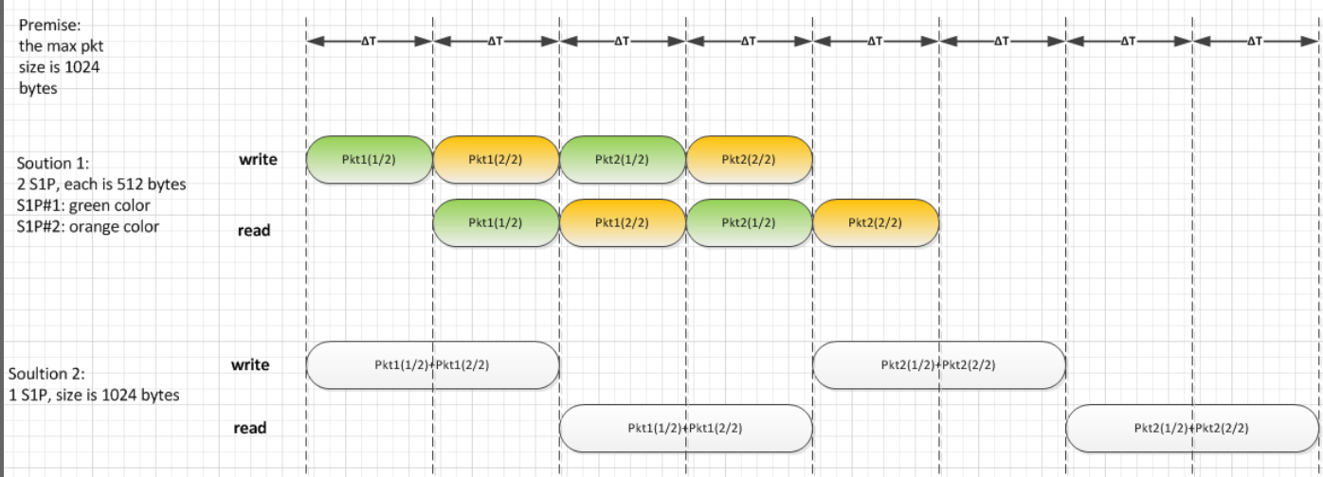

12、门控时钟
门控时钟的设计有多种
（1）简单的设计是，使能信号EN和时钟相于来进行时钟使能，但是由于使能信号不受时钟控制，随时都有可能跳变，会产生毛刺。
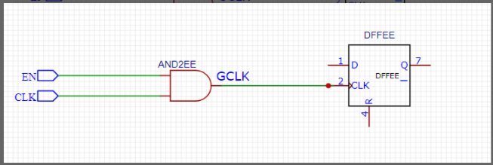
（2）第二种方式是锁存器控制使能信号EN，但锁存器的存在会导致时序分析变得十分复杂。其次，锁存器与信号之间的距离太近也可能出现亚稳态。（但是工业级SOC会把这个门控时钟编程一个标准单元，这样信号之间的延时就会固定下来，又锁存器占用的面积比DFF小，所以锁存器门控时钟是工业级标准单元）
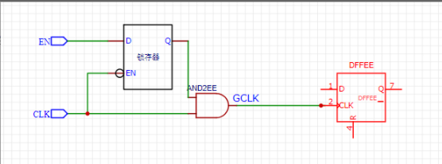
（3）第三种就是常用的寄存器门控，即用寄存器来寄存EN信号，再和CLK相与以后得到门控时钟。这种就不会出现毛刺现象，但是如果一个DFF不能满足setup要求，可能会产生亚稳态。
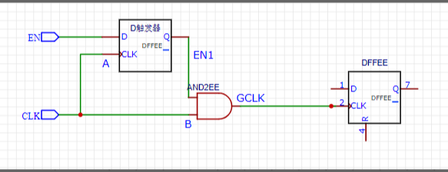

13.握手协议-VALID和READY
(1)一般在总线传输时,为了保证数据传输过程中准确无误,我们需要加上握手信号来控制总线信号的传输.VALID和READY握手信号的基本原则是:当VALID和READY信号同时高有效时,数据在上升沿传输.
(2)总线信号一般是在总线时钟下从源设备到目的设备进行数据传输,系统中所有的信号在时钟信号的上升沿采样,valid信号在复位后必须置低。主从接口之间不能有组合逻辑（否则会有逻辑延迟）。
（3）源设备数据传输准备好就把VALID信号置高，此时有两种情况，一种是目标设备已经准备好接收传输，此时早已拉高READY信号，那么传输可以直接进行；另一种是目标设备还没准备好，READY信号处于置低的状态，那么源设备就会保持传输信号和VALID信号不变，直到目标设备READY信号拉高。
（4）设计一个VALID和READY握手协议：一个设备既可以作为源设备和目标设备来进行信号传输。

14.单比特脉冲信号的结绳信号法。
结绳法适用于任何时钟域之间的过渡
module cdc_pro(
input clka , // 时钟 a
input clkb , // 时钟 b
input rst_n , // 复位信号，低有效
input pulse_ina , // 脉冲信号，时钟域 a 到时钟域 b 的传输信号 （ a --> b ）
output signal_outb , // 时钟域的双寄存器打拍信号
output pulse_outb // 时钟域 b 最终的同步信号
);
reg signal_b_r1 ; // 时钟域 b 第1级打拍信号
reg signal_b_r2 ; // 时钟域 b 第2级打拍信号
reg signal_b_r3 ; // 时钟域 b 第2级打拍信号
reg signal_a_r1 ; // 时钟域 b 反馈到 a 的第1级打拍 结绳信号
reg signal_a_r2 ; // 时钟域 b 反馈到 a 的第2级打拍 结绳信号
reg signal_a ; // 脉冲信号 pulse_ina 的展宽信号

// 在 clka 内对脉冲信号进行展宽
always @ (posedge clka or negedge rst_n) begin
if (~rst_n) begin
signal_a <= 1'b0 ;
end //
else if (pulse_ina == 1'b1) begin // 对输入脉冲信号进行展宽
signal_a <= 1'b1 ;
end //
else if (signal_a_r2 == 1'b1) begin // 直到收到时钟域 b 的结绳信号才结束展宽，拉低信号
signal_a <= 1'b0 ;
end //
else begin
signal_a <= signal_a ;
end //
end //

// 对脉冲展宽信号 signal_a 进行寄存器打拍
always @ (posedge clkb or negedge rst_n) begin
if (~rst_n) begin
{signal_b_r3, signal_b_r2, signal_b_r1} <= 0;
end //
else begin
{signal_b_r3, signal_b_r2, signal_b_r1} <= {signal_b_r2, signal_b_r1, signal_a};
end //
end //

assign signal_outb = signal_b_r2 ; // 2级打拍信号输出
assign pulse_outb = (~signal_b_r3) & (signal_b_r2) ; // 上升沿检测，形成 clkb 内脉冲信号

// 对 clkb 内提取的二级打拍信号进行反馈结绳，结绳信号在clka内也需要进行打两拍
always @ (posedge clka or negedge rst_n) begin
if (~rst_n) begin
{signal_a_r2, signal_a_r1} <= 0 ;
end //
else begin
{signal_a_r2, signal_a_r1} <= {signal_a_r1, signal_b_r2} ;
end //
end //

endmodule

